Modellexperiment zur hoch aufgelösten Untersuchung des zukünftigen Lastausgleichs im Stromsystem – Ein szenariobasierter Vergleich von Modellierungen
Themenbereich 3: Integrierte Netze der Zukunft – Integration Erneuerbarer in das Energiesystem–
Hedda GARDIAN ^{(1,2)}, Hans Christian GILS^{(1,2)}, Martin KITTEL⁽³⁾, Wolf-Peter SCHILL⁽³⁾, Alexander ZERRAHN⁽³⁾, Alexander MURMANN⁽⁴⁾, Jann LAUNER⁽⁵⁾, Alexander FEHLER⁽⁶⁾, Felix GAUMNITZ⁽⁶⁾ , Jonas van OUWERKERK^{(7,8,9)}, Christian BUßAR^{(7,8,9)}, Jennifer MIKURDA⁽¹⁰⁾, Laura TORRALBA-DIAZ^{(11,2)}, Tomke JANßEN⁽¹²⁾, Christine KRÜGER⁽¹²⁾

- Abteilung Energiesystemanalyse, Institut für Vernetzte Energiesysteme, Deutsches Zentrum für Luft- und Raumfahrt (DLR), Stuttgart, Deutschland
- Stuttgart Research Initiative on Integrated Systems Analysis for Energy (STRise), Stuttgart, Deutschland
- Deutsches Institut für Wirtschaftsforschung (DIW Berlin), Berlin, Deutschland
- Forschungsstelle für Energiewirtschaft e.V. (FfE), München, Deutschland
- Reiner Lemoine Institut (RLI), Berlin, Deutschland
- Institut für Elektrische Anlagen und Netze, Digitalisierung und Energiewirtschaft (IAEW), RWTH Aachen, Aachen, Deutschland
- Institut für Stromrichtertechnik und Elektrische Antriebe (ISEA), RWTH Aachen, Aachen, Deutschland
- Institute for Power Generation and Storage Systems (PGS), E. ON ERC, RWTH Aachen, Aachen, Deutschland
- Jülich Aachen Research Alliance, JARA-Energy
- Lehrstuhl für Energiewirtschaft, Uni Duisburg-Essen, Essen, Deutschland
- Institut für Energiewirtschaft und Rationelle Energieanwendung, Universität Stuttgart, Stuttgart, Deutschland
- Wuppertal Institut für Klima, Umwelt, Energie gGmbH (WI), Wuppertal, Deutschland
Motivation und zentrale Fragestellung
Um Strategien für die zukünftige Entwicklung von Energieversorgungssystemen zu untersuchen, wurden zuletzt zahlreiche Energiesystemmodelle entwickelt [1], die Technologien zur Umwandlung, Speicherung, Nutzung und zum Transport von Energie stark abstrahiert abbilden. Modellbasierte Szenariostudien kommen in der Regel zu unterschiedlichen Ergebnissen und Schlussfolgerungen. Dies liegt an unterschiedlichen Eingangsdaten, aber auch an den verwendeten Modellen. Dieser Beitrag stellt einige Ergebnisse des FlexMex-Projekts vor, das sich mit dem detaillierten Vergleich von hochaufgelösten Stromsystemmodellen und insbesondere mit der Berücksichtigung von Flexibilität und Sektorenkopplung beschäftigt. Das Modellexperiment umfasst neun Modelle, für die die Auswirkungen unterschiedlicher Modellierungsansatz und Technologiedarstellung auf die Modellergebnisse umfassend analysiert werden.
Methodische Vorgangsweise
Der hier vorgestellte erste Teil des Modellexperiments konzentriert sich auf eine detaillierte Analyse der Auswirkungen von Unterschieden in den Modellierungsansätzen und der Implementierung einzelner Technologien. Um Wechselwirkungen zwischen verschiedenen Modellierungsunterschieden zu reduzieren, werden die betrachteten Flexibilitätsoptionen jeweils einzeln in einem stark vereinfachten System mit elf Modellregionen analysiert. Dieses System besteht aus Energienachfrage, fluktuierender Erzeugung und den zu analysierenden Ausgleichsoptionen. Um datenbedingte Unterschiede auszuschließen, basieren alle Modellläufe auf einem harmonisierten Eingangsdatensatz, der alle techno-ökonomischen Annahmen, installierte Kapazitäten und stündliche Zeitreihen umfasst und weitestgehend aus [2] übernommen werden konnte. Um die Vergleichbarkeit der Ergebnisse zu erhöhen, handelt es sich bei den neun zu FlexMex beitragenden Modellen um optimierende, stündlich aufgelöste Stromsystemmodelle mit Sektorenkopplung. Allerdings unterscheiden sich die Modelle erheblich in Umfang und Detaillierungstiefe des abgebildeten Technologieportfolios.
Die Auswertung des Experiments basiert in erster Linie auf dem Betriebsverhalten der Lastausgleichsoptionen. Als Kennzahl wird die Jahresauslastung verwendet, es werden aber auch Vergleiche auf Stundenbasis durchgeführt. Neben der Nutzung von Lastausgleichsoptionen werden auch die Stromversorgungskosten und die jährlichen CO₂-Emissionen verglichen.
Basierend auf der detaillierten Kenntnis der Modelleigenschaften und Datenanforderungen wurden standardisierte, maschinenlesbare Eingabe- und Ausgabedatenblätter entwickelt. Anschließend ermöglicht eine Python-basierte Auswerteroutine das automatisierte Einlesen der Optimierungsergebnisse und die Erstellung von Indikatorgraphiken.

Ergebnisse und Schlussfolgerungen
Über die technologiespezifischen Untersuchungsfälle hinweg zeigt sich eine große Bandbreite unterschiedlicher Trends. Während es bei einigen Technologien nur geringe Unterschiede zwischen den Modellergebnissen gibt, die jeweils durch spezifische Modelleigenschaften verursacht werden, zeigen andere Technologien größere Abweichungen, die sich in den meisten Fällen auf unterschiedliche Modellformulierungen zurückführen lassen (Abbildung 1).
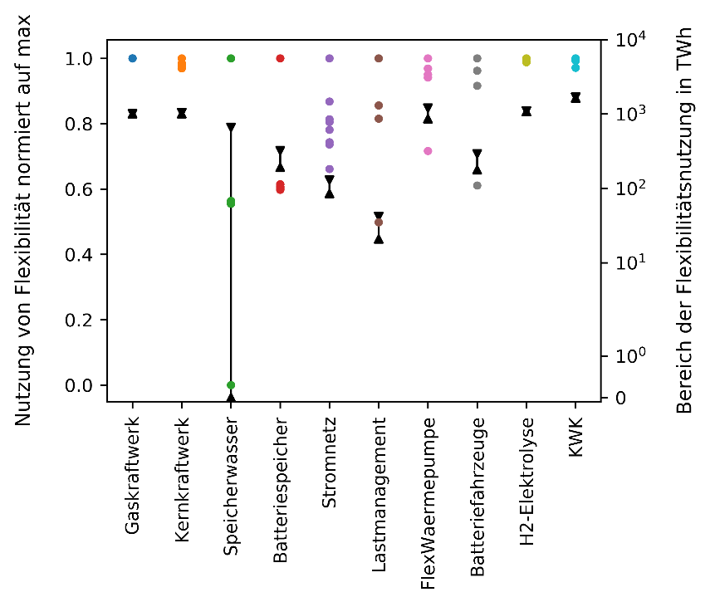
Abb. 1: Übersicht über die Flexibilitätsnutzung in ausgewählten Untersuchungsfällen. Die farbigen Punkte zeigen die einzelnen Modellergebnisse, normiert auf den Maximalwert (linke Achse). Die Linien geben den Bereich der absoluten Werte an (rechte Achse).
Die Ergebnisunterschiede sind meist gut zu den Modellunterschieden zuordbar, allerdings konnten trotz stark reduzierter Untersuchungsfälle Überlagerungseffekte nicht vollständig ausgeschlossen werden. Signifikante Modellunterschiede zeigen sich insbesondere in der Abbildung von regelbaren Kraftwerken, Batteriefahrzeugen und Lastmanagement. Das Modellexperiment zeigt außerdem, dass sich die Ergebnisse von Modellen mit grundlegend unterschiedlichem Ansatz (quadratische Programmierung, rollierender Horizont) nicht systematisch signifikant unterscheiden. Dies deutet darauf hin, dass die gewählte Methode der vereinfachten Fälle nicht gänzlich für ihre Bewertung geeignet ist.
Im Hinblick auf Best Practices für Modellexperimente konnte abgeleitet werden, dass die vorgelagerte Erfassung von Modellunterschieden die Analyse erleichtert, aber nicht ersetzt. Auch war eine Vermeidung von Fehlinterpretationen von Eingabe- und Ergebnisdaten trotz intensivem Austausch nicht vollständig möglich. Daraus folgt, dass eine häufige Wiederholung von Modellläufen notwendig ist, was durch kurze Rechenzeiten und Automatisierung bei der Übertragung und Analyse von Daten erleichtert wird. Abschließend wurde gezeigt, dass harmonisierte Eingangsdaten und reduzierte Anwendungsfälle die gezielte Analyse von Modellunterschieden ermöglichen.

Literatur
[1] H.-K. Ringkjøb, P.M. Haugen und I.M. Solbrekke: A review of modelling tools for energy and electricity systems with large shares of variable renewables, Renewable and Sustainable Energy Reviews 96, 2018
[2] H. C. Gils, T. Pregger, F. Flachsbarth, M. Jentsch und C. Dierstein: Comparison of spatially and temporally resolved energy system models with a focus on Germany's future power supply, Applied Energy 225, 2019

Curiestraße 4, 70563 Stuttgart, +49 711 6862-8819, hedda.gardian@dlr.de, www.dlr.de/ve

